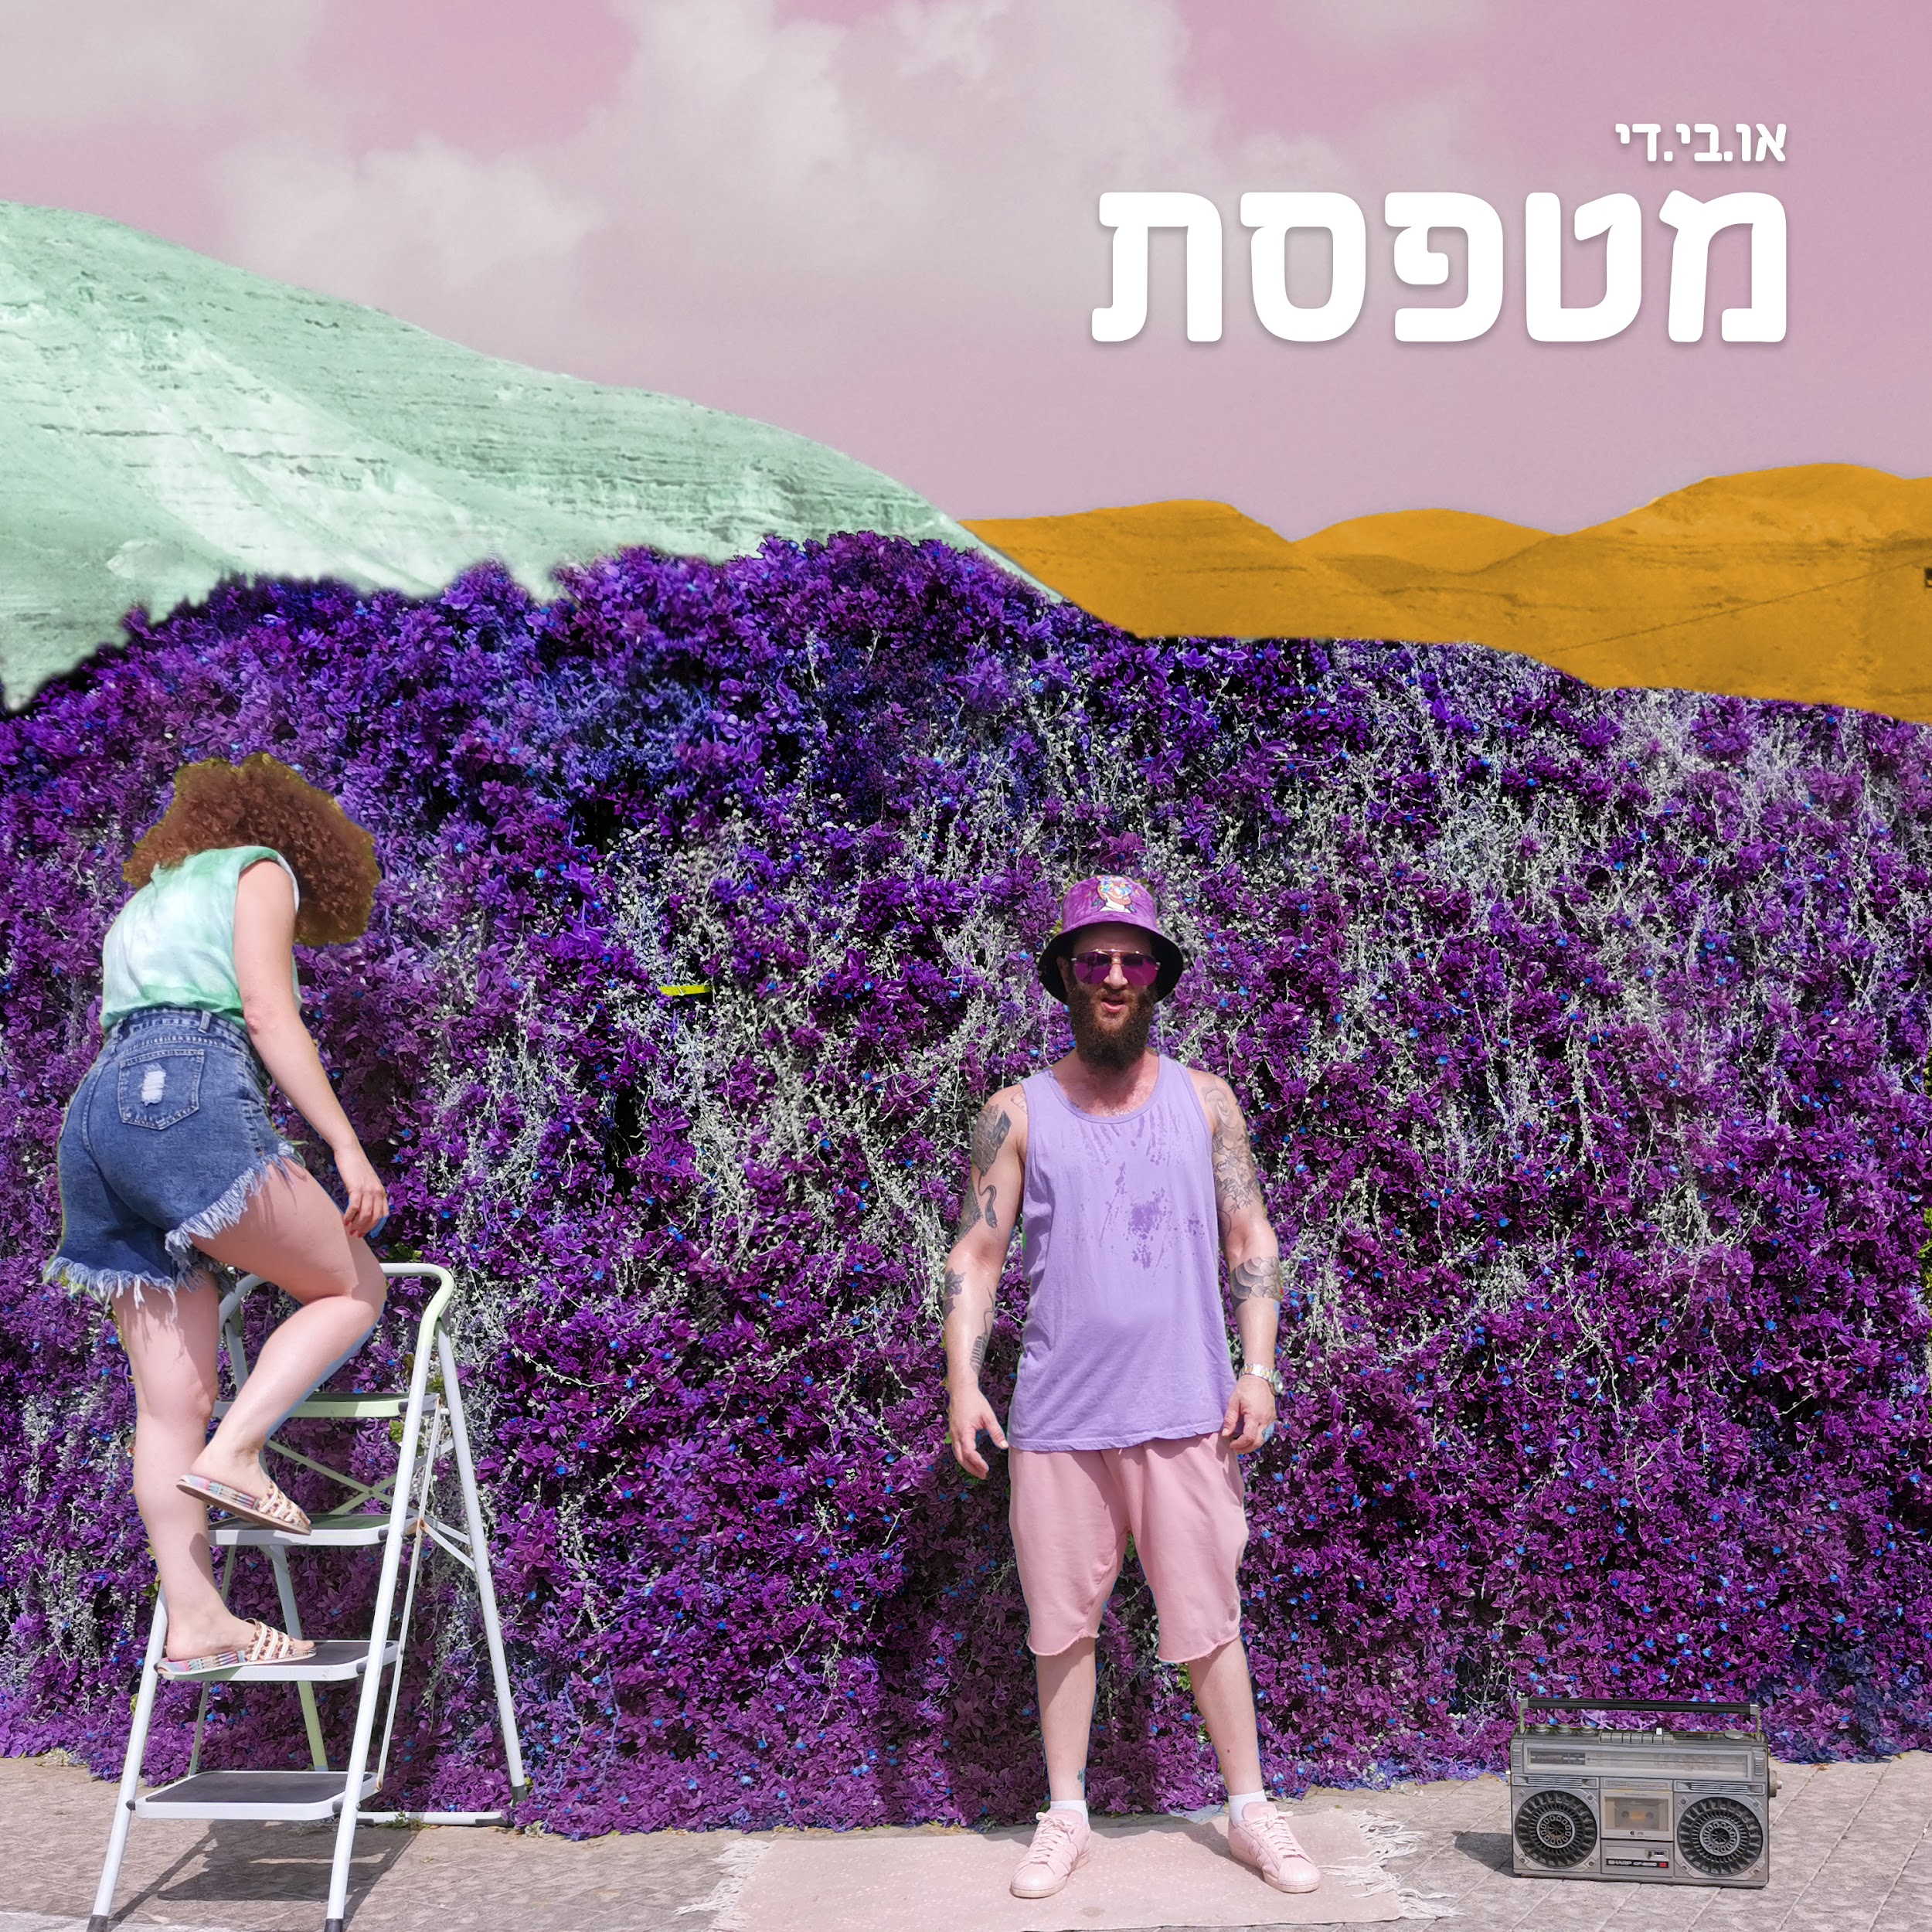
או.בי.די-מטפסת

או.בי.די (אור בן דוד) הוא זמראפר ומפיק מוזיקלי מעולמות המוזיקה השחורה המשלב ויוצר שעטנז מיוחד של ראפ, ניאו סול, אר אנד בי, פאנק וטראפ עם נגיעות פופ והרבה מקוריות.
הוא מגיע מתל אביב ויוצר מוזיקה כבר למעלה משני עשורים(!), עבד עם רוב אמני הראפ המוכרים כיום וכבר הוציא 5 אלבומים.
יצירתו מכילה טקסטים בוגרים ואישיים לצד דאחקות ציניות עם מסרים חבויים בתוכן. הוא מקפיד לשמור על קווי סאונד המשיקים לחו"ל שעדיין נשמעים מקומיים לחלוטין בזכות הסאונד שפיתח אור וייחודי לו.
״מטפסת״ הוא הסינגל הרשמי הראשון של אור מתוך אלבומו המתקרב ״פאנקילישסוואגי״, שיר שנבחר בקפידה אך גם בלהט הרגע להיות הראשון מתוך שורת קליפים שצפויים לצאת במטרה לכבוש את לב המאזינים.
״מטפסת״ מתאר בצורה משעשעת ומלבבת איך אהובתו נכנסה לו ללב בהפתעה (נעימה) כמו שהפזמון הקליט יכול להכנס לכם לראש ולא לצאת...האזנה מהנה!
האלבום פאנקילישסוואגי (הלחם של המילים פאנקי, דלישס וסוואגי) הוא פאר היצירה של או.בי.די ויהיה חוויה מוזיקלית וויזואלית גם יחד (לכל שיר יהיה ייצוג ויזואלי). אם בעברו כתב אור על חוויית הכלא שעבר, החזרה לחיים הנורמטיביים והפיכת המוזיקה לכלי טיפולי בחייו, באלבום זה ניתן יהיה לשמוע גם את הצד השמח והמרים של היצירה שלו, אך גם את הצדדים היותר אינטימיים בהם משתף אור את נפשו בצורה החשופה והאישית ביותר.
האלבום התקיים בסיוע מועצת התרבות של מפעל הפיס.

יח"צ : חב' התקליטים היט רקורדס ותקשורת | המח' הישראלית 077.5250729
hitrecordspromo@gmail.com וואטסאפ 052.3829821
